04.07.2023
Тюменский Росреестр анонсирует темы прямых телефонных линий
на июль 2023 года

В июле текущего года специалисты тюменского Росреестра проконсультируют по трем темам.

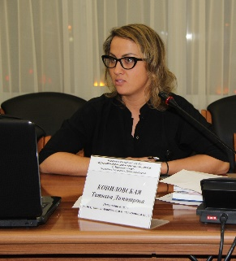
13 июля начальник отдела государственной регистрации недвижимости в электронном виде Татьяна Димитрова разъяснит вопросы, связанные с требованиями, предъявляемыми к электронно-цифровой подписи при регистрации недвижимости. «Прямая» телефонная линия состоится с 11 до 12 час. по телефону 8 (3452) 25-75-60.

20 июля заместитель начальника отдела повышения качества данных ЕГРН Алла Сандуляк разъяснит вопросы, связанные с начислением налога на недвижимость, прав на которую прекращены. «Прямая» телефонная линия состоится с 11 до 12 час. по телефону 8 (3452) 43-73-33.

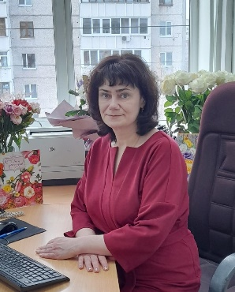
27 июля заместитель начальника отдела по работе с крупными правообладателями и государственной регистрации земельных участков Екатерина Безбородова разъяснит порядок смены вида разрешенного использования земельного участка. «Прямая» телефонная линия состоится с 11 до 12 час. по телефону 8 (3452) 43-28-43.

Пресс-служба Управления Росреестра по Тюменской области

